BAB III
ANALISA DAN PERANCANGAN

3.1 Profil Studi Kasus
CV. Almeka Teknik adalah sebuah perusahaan nasional yang sedang berkembang. Didirikan pada Desember 2006 yang beralamatkan di Dusun Kenongo Desa Mlirip Kecamatan Jetis Kabupaten Mojokerto. CV.Almeka Teknik senantiasa meningkatkan kemampuan dan pelayanan kepada pelanggan dengan selalu melakukan peningkatan SDM (Sumber Daya Manusia) dengan melakukan berbagai training.

3.1.1 Struktur Organisasi Perusahaan
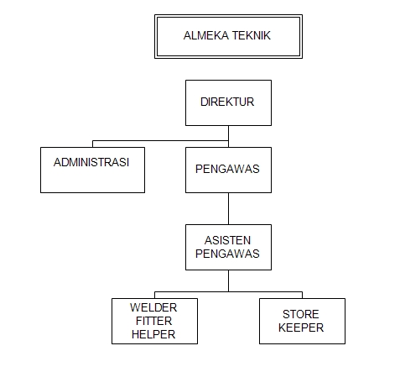
Gambar 3.1 Struktur Organisasi Perusahaan
Struktur Organisasi Perusahaan menjelaskan orang-orang yang berkompeten di bidangnya sesuai dengan jabatan masing-masing. Untuk CV.Almeka Teknik dipimpin langsung oleh direktur yang memiliki beberapa bawahan dibidangnya. yaitu adminstrasi dan pengawas. Lembaga ini memiliki asisten pengawas yang memiliki bawahan welder fitter helper dan store keepper.
Penjelasan dari tugas-tugas jabatan di perusahaan:
Tabel 3.1 Tugas Jabatan
Jabatan | Tugas - Tugasnya
Direktur | - Menentukan keputusan tertinggi perusahaan  - Bertanggung jawab keuntungan dan kerugian perusahaaan  - Bertanggungn jawab dan memimpin perusahaan secara efektif dan efisien.
Administrasi | - Bertugas untuk mendata semua kegitan di perusahaan  - Mewawancari, memilih, merekrut karyawan  - Memantau aktivitas perusahaan  - Membimbing karyawan menangani pekerjaan
Pengawas | - Mengawasi kegiatan dilapangan atau tempat proyek itu terjadi.  - Membuat perencanaan sumua proyek yang akan kerjakan.
Asisten Pengawas | - Mengawasi kegiatan dilapangan atau tempat proyek itu terjadi.  - Membuat perencanaan sumua proyek yang akan kerjakan.
Welder Filter Helper | - Eksekusi semua pekerjaan mekanik dalam project pengelasaan sesuai dengan WI (Welding Intraction).
Storekeeper | - Mengatur keluar masuk material  - Melakukan permintaan material yang dibutuhkan  - Mendata proses pengelolahan data material

3.1.2 Visi dan Misi Perusahaan
Visi :
Menyediakan jasa di bidang Mechanical, Engineering, Contractor secara handal dengan mutu pelayanan yag memuaskan.
Misi :
Mewujudkan visi perusahan melalui realisasi komitmen perusahaaan kepada Mitra Kerja, Pengguna Jasa, Kepentingan Nasional, Pemilik serta Seluruh Karyawan.

3.2 Analisis Sistem

3.2.1 Analisis Masalah
Untuk mendapatkan gambaran umum dalam membangun sistem yang baik, maka diperlukan sebuah komunikasi dengan karyawan CV.Almeka Teknik. Penulis melakukan komunikasi langsung dengan karyawan dan kepala CV.Almeka Teknik dengan menggunakan metode wawancara dan observasi. Dalam analisa masalah ini penulis mendapatkan contoh dokumen yang ada di perusahaan.

Berikut adalah contoh-contoh dokumen di perusahaan:
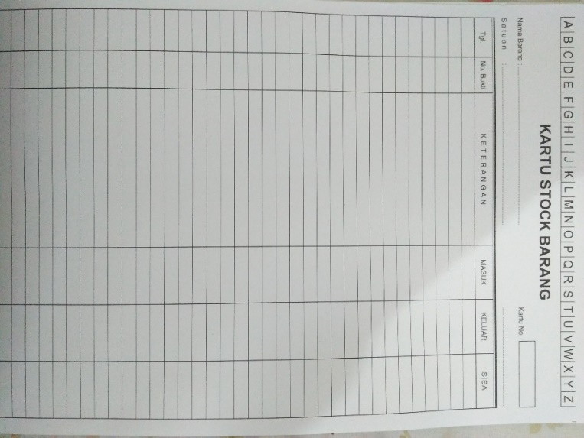
Gambar 3.2 Kartu Stok Barang Keluar Masuk
Pada Gambar 3.2 adalah salah sat contoh dokumen kartu stok barang keluar masuk. Dalam kartu ini petugas bisa mendata material apa saja yang masuk dan material apa saja yang keluar pada tanggal, bulan berapa.
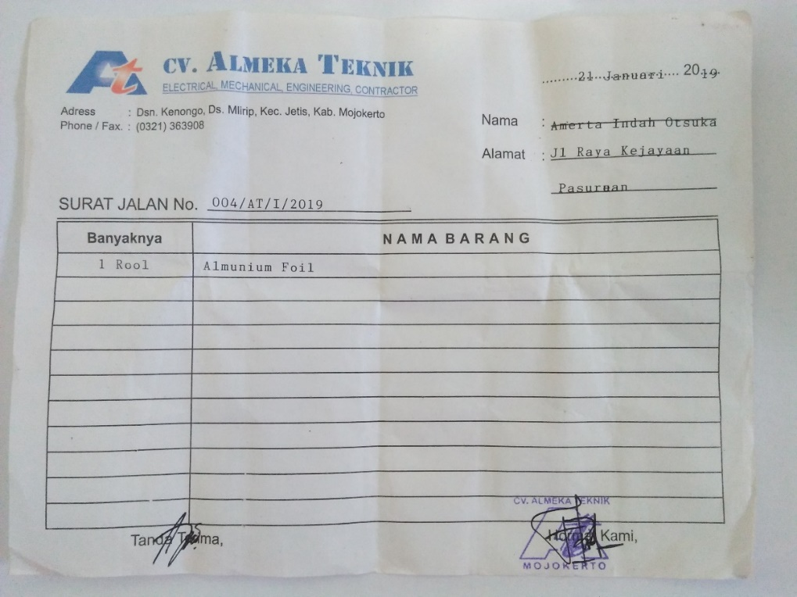
Gambar 3.3 Surat Jalan
Pada Gambar 3.3 merupakan contoh surat jalan CV. Almeka Teknik yang isinya jumlah barang yang akan dikeluarkan dan nama barangnya.
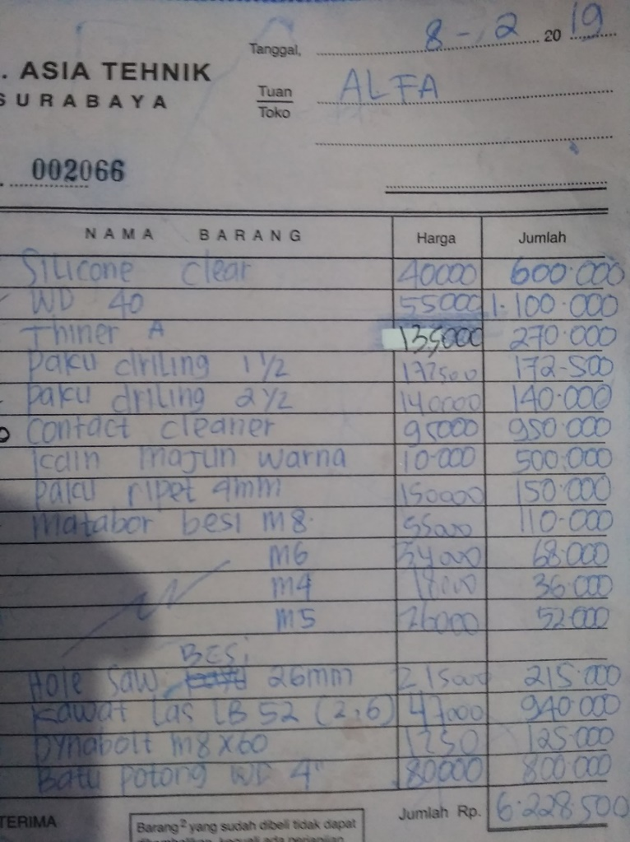
Gambar 3.4 Surat Pemesanan
Pada Gambar 3.4 merupakan contoh surat pemesanan yang berisi banyak barang yang dipesan harga per barang dan total jumlah harga pemesanan.

3.2.2 Analisis Sistem Sekarang
Hasil observasi sistem gudang pada CV.Almeka Teknik yaitu:
- Proses Pengiriman Material
Storekeeper mengirimkan permintaan (request) material kepada kantor pusat CV.Almeka Teknik. Permintaan sesuai kebutuhan material yang diperlukan di proyek material dikirim ke gudang dengan menggunakan surat jalan. Storekeeper melakukan pengecekan rangkap 3 yaitu merah untuk HO(Head Office), biru untuk storekeeper, putih untuk owner. Tahap terakhir storekeeper mencatat material tersebut dibuku stok gudang.
- Proses Pengeluaran Material
Pekerja lapangan yang ingin bekerja akan memesan material sesuai kebutuhan di lapangan atas sepengetahuan pengawas dan storekeeper menyiapkan material yang dipesan kemudian dicatat di buku material keluar.
- Proses Pemesanan ke supplier
Pada saat ada pemesanan material baru storekeeper menghubungi kantor utama, kemudian kantor utama CV.Almeka Teknik akan mencatat material apa yang dipesan kemudian sekertaris akan menelpon supplier untuk mengecek material tersebut ada atau tidak. Kalau ada sekertaris akan kirim data pemesanan melalui email.
- Proses Persediaan Material
Untuk persediaan material dalam perusahaan CV.Almeka Teknik masih menggunakan stok persediaan yang lama. Apabila ingin memenuhi persediaan, storekeeper memesan yang sesuai yang dibutuhkan. Tanpa adanya batasan berapa jumlah persediaan.

3.2.3 Standard Operating Procedure (SOP)

3.2.3.1 SOP Pengiriman Material ke Gudang
- Tujuan: Untuk menjelaskan kegiatan penerimaan barang di gudang dan pengiriman barang untuk memastikan bahwa barang yang telah diterima atau dikirim telah sesuai dengan purchasing order (PO) atau Delivery Order (DO).
- Bahan dan alat : Delivery Order (DO), Surat Pesanan, Kendaraan, Troley.
- Kualifikasi Pegawai : Pegawai yang ditunjuk.
- Prosedur :
- Saat penerimaan barang sebaiknya menggunakan checklist seperti pada dibawah ini
- Gudang hanya boleh menerima produk sesuai dengan surat pesanan.
- Meminta persetujuan Manajer Logistik atau pegawai yang ditunjuk jika ada barang yang tidak dapat dipesan sebelum produk diterima.
- Checklist Penerimaan Barang :
- Nama dan jumlah barang yang datang sesuai dengan surat pesanan.
- Kebenaran jenis dan jumlah barang yang diterima.
- Tidak terlihat tanda-tanda kerusakan.
- Tidak ditemukan kebocoran dan sebagainya.
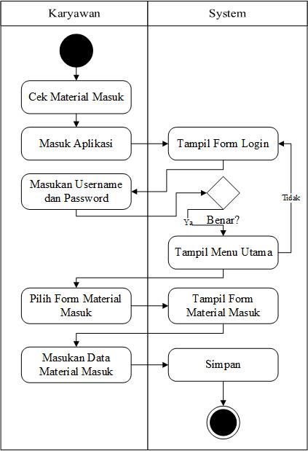
Gambar 3.5 Alur Activity Diagram Pengiriman
Berdasarkan Gambar 3.5 menjelaskan perencaranaan alur pengiriman barang ke perusahaan CV.Almeka Teknik. Dalam peroses alur pengiriman barang banyak yang dilakukan oleh Storekeeper yang awalnya mengecek barang sesuai yang dipesan kemudian Storekeeper masuk ke sistem kemudian melakukan login dan memilih form material masuk untuk mendata material yang telah dikirim setelah itu data akan tersimpan oleh sistem.

3.2.3.2 SOP Pemesanan Material
1. Tujuan : Memastikan barang dan jasa terpenuhi oleh supplier yang tepat
2. Bahan dan Alat :
- Surat Pemesanan
- Permintaan Pembelian
- Komunikasi
- Penanggung Jawab : Sekertaris, Manager, Direktur, Kepala Gudang
- Prosedur :
- Permintaan material oleh kepala gudang
- Menginfokan kepada sekertaris apabila ada pemesanan
- Pemeriksaan permintaan material
- Koordinasi dengan direktur dan manager.
- Hubungi supplier
- Membuat form pemesanan
- Kirim data pemesanan via email.
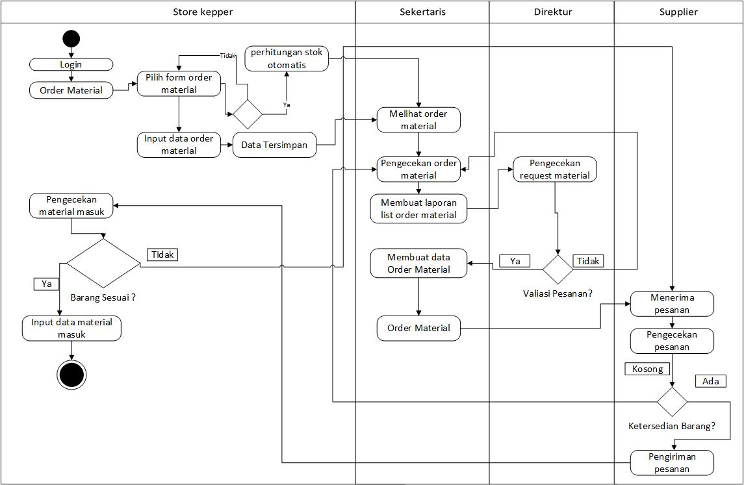
Gambar 3.6 Alur Activity Diagram Pemesanan
Berdasarkan Gambar 3.6 dapat dijelaskan seperti berikut:
Dalam alur activity diagram pemesanan, Storekeeper melakukan log in terlebih dahulu kemudian pesan material untuk kebutuhan stok material di gudang. kemudian Storekeeper masuk ke halaman form pemesanan material setelah itu Storekeeper dapat menginputkan material yang dipesan dan bisa melihat dari perhitungan stok otomatis yang dimana stok bisa dilihat apakah stok lebih dari jumlah batasan persediaan stok,apabila persediaan stok kurang Storekeeper bisa memesan atau tidak memesan material tersebut.
Setelah data tersimpan sekertaris dapat melihat material yang dipesan, kemudian sekertaris mengecek material tersebut. Setelah di cek, sekertaris membuat laporan material yang dipesan kemudian direktur bisa mengecek ulang data pemesanan material kemudian memvalidasi pesanan.
Setalah pesanan tervalidasi, sekertaris akan membuat laporan pesan material untuk supplier.Apabila data material pemesanan terkirim maka supplier akan mengecek pesanan tersebut.Setelah dicek ketersedian material, dan material ada maka material akan dikirim langsung ke gudang, Apabila ketersedian material kosong maka supplier akan memberi informasi ke pihak perusahaan bahwa material tersebut kosong sehingga sekertaris mengecek lagi material yang akan dipesan.
Untuk pengiriman barang telah datang, Storekeeper mengecek material tersebut sesuai atau tidak apabila sesuai maka Storekeeper menginputkan dalam form material masuk. Dan ketika material pesanan tidak sesuai maka material dikembalikan ke pihak supplier.

3.2.3.3 SOP Material Keluar
- Tujuan :Untuk menjelaskan kegiatan material keluar untuk memastikan bahwa barang yang dikeluarkan sesuai dengan surat pesanan.
- Bahan dan Alat :
- Surat Pesanan (SP)
- Surat Material Keluar
- Penanggung jawab : Kepala Gudang
- Prosedur :
Pemeriksaan barang yang akan dikeluarkan:
- Periksa barang yang dikirim oleh kepala gudang.
- Periksa kesesuaian nama barang, batch number, tanggal kadaluarsa dengan Surat Pesanan dan Surat Material Keluar.
- Ditanda tangani kepada gudang apabila kondisi barang sudah sesuai.
- Serahkan Surat Material Keluar kepada pemesan material keluar.
- Catat pengiriman barang oleh administrasi gudang pada buku ekpedisi pengiriman.
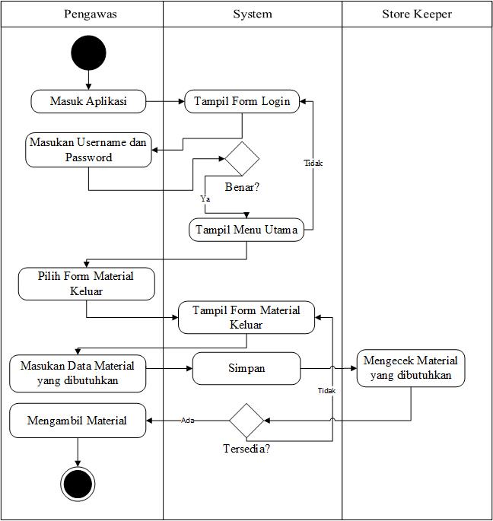
Gambar 3.7 Alur Activity Diagram Material Keluar

Berdasarkan Gambar 3.7 menjelaskan perencaranaan alur material keluar untuk proses pengerjaan dilapangan, dalam proses alur ini dilakukan oleh pengawas yang bertanggung jawab untuk menentukan material apa saja yang dibutuhkan, sehingga pengawas lapangan melakukan login kemudian memilih material keluar kemudian mengisi data material keluar yang dibutuhkan, kemudian storekeeper melakukan pengecekan apabila material tersedia maka akan diberikan ke pengawas dan diterima oleh pengawas.Apabila material tidak tersedia maka material akan dipesan terlebih dahulu yang dimana alurnya bisa dilihat pada Gambar 3.7.

3.2.4 Identifikasi Masalah
Berdasarkan sistem sekarang ditemukan permasalahan yaitu masalah dan penyebab masalah yang ditampilkan pada Tabel 3.1 :
Tabel 3.2 Identifikasi Masalah
Masalah | Penyebab Masalah
Banyak terjadi ketidaksamaan jumlah pendataan material masuk dan keluar karena banyaknya jumlah material. | Pendataan masih melakukan pencatatan dibuku data material masuk dan keluar
Banyak pemesanan material yang tidak sesuai kebutuhan atau permintaan di lapangan. | Dikarenakan pendataan permintaan tidak dilihat terlebih dahulu dengan kebutuhan di lapangan.
Banyak terjadinya jumlah stok material yang melebihi batas stok persediaan. | Dikarenakan tidak ada batasan persediaan untuk melakukan persediaan stok pada material
Terjadinya proses pemesanan kembali pada material yang stok telah habis. | Terjadinya kesalahan dalam waktu pemesanan kembali pada material.

3.2.5 Pemecahan Masalah
Berdasarkan Identifikasi pada Tabel 3.1 maka ada pemecahan permasalahan yang ditampilkan pada Tabel 3.2 :
Tabel 3.3 Pemecahan Masalah
Masalah | Pemecahan Masalah
Banyak terjadi ketidaksamaan jumlah pendataan material masuk dan keluar karena banyaknya jumlah material. | Pendataan manjemen data material masuk dan keluar sudah diatur sedemikian rupa oleh sistem. Material masuk akan sesuai dengan jumlah pemesanan yang telah dipesan sehingga dapat mempermudah untuk mendata material masuk dan material keluar.
Banyak pemesanan material yang tidak sesuai kebutuhan atau permintaan di lapangan. | Pemesanan material telah dilakukan dengan otomatis agar data permintaan yang dibutuhkan sesuai yang akan dipesankan sehingga dapat meminimalisir terjadinya penumpukan pemesanan
Banyak terjadinya jumlah stok material yang melebihi batas stok persediaan. | Terdapat perhitungan dalam sistem untuk mengetahui batas stok pada material dengan menggunakan perhitungan EOQ (Economic Order Quantity).
Terjadinya proses pemesanan kembali pada material yang stok telah habis. | Dengan adanya perhitungan otomatis dengan menggukan ROP (Reorder Point) sehingga dapat mengetahui proses pemesanan kembali.

3.3 Perancangan Sistem

3.3.1 Perhitungan Manual
Perhitungan Manual merupakan contoh dari studi kasus yang kita analisa yang akan dihitung manual dengan batuan Microsoft Excel.
No. | Bulan | Material
No. | Bulan | Pipa Sus Ukuran 1/4" X 60000mm | Pipa Sus Ukuran 1/2" X 60000mm | Pipa Sus Ukuran 3/4" X 60000mm | Clamp Pipa Sus 1/4" | Clamp Pipa Sus 1/2" | Clamp Pipa Sus 3/4" | Pipa VCP 5”
1 | Januari | 45 | 2 | 34 | 4 | 2 | 5 | 150
2 | Februari | 6 | 4 | 0 | 0 | 0 | 0 | 0
3 | Maret | 0 | 0 | 7 | 0 | 0 | 21 | 0
4 | Apil | 6 | 13 | 4 | 0 | 35 | 18 | 0
5 | Mei | 2 | 68 | 3 | 0 | 0 | 4 | 0
6 | Juni | 4 | 25 | 5 | 5 | 46 | 0 | 0
7 | Juli | 5 | 5 | 0 | 3 | 0 | 7 | 0
8 | Agustus | 0 | 0 | 0 | 0 | 22 | 13 | 0
9 | September | 4 | 7 | 6 | 0 | 0 | 12 | 0
10 | Oktober | 0 | 5 | 22 | 3 | 4 | 0 | 0
11 | November | 8 | 7 | 9 | 0 | 3 | 8 | 0
12 | Desember | 0 | 23 | 5 | 0 | 0 | 2 | 69
Jumlah |  | 80 | 159 | 95 | 15 | 112 | 90 | 219
Perbulan |  | 7 | 13 | 8 | 1 | 9 | 8 | 18
Perhari |  | 0 | 1 | 0 | 0 | 0 | 0 | 1
Tabel 3.4 Pembelian Material Tahun 2018

Pada Tabel 3.5 Menjelaskan Pembelian Bahan baku di tahun 2018. Di saat tahun 2018 untuk pembelian tidak setiap bulannya pesan. Dikarenakan dilihat sesuai dengan kebutuhan dilapangan atau sesuai dengan penawaran pada coustomer. Seperti contoh pembelian Pipa Sus Ukuran 1/4” X 60000mm Total jumlah per tahun 80 unit sehingga perusahaan CV.Almeka untuk per tahunnya memesan 80 unit, untuk per bulan 7 unit sedangkan per hari 0 unit.
Tabel 3.5 Jenis Material dan Jumlah Stok/Tahun
Jenis Material | Jumlah Stok/Tahun
Pipa Sus Ukuran 1/4" X 60000mm | 80
Pipa Sus Ukuran 1/2" X 60000mm | 159
Pipa Sus Ukuran 3/4" X 60000mm | 95
Clamp Pipa Sus 1/4" | 15
Clamp Pipa Sus 1/2" | 112
Clamp Pipa Sus 3/4" | 90
Pipa PVC 5” | 219

Pada Tabel 3.5 menjelaskan bahwa terdapat jenis material beserta jumlah stok/ Tahun. Untuk Pipa Sus Ukuran 1/4" X 60000mm dengan jumlah stok 80unit/ Tahun.
Tabel 3.6 Perhitungan Biaya Pemesanan
Bahan Baku/Material | Biaya Pemesanan /Tahun
Bahan Baku/Material | Biaya Pemesanan | Biaya Komunikasi | Jumlah | Rata-rata
Bahan Baku/Material | dan Ekspedisi | Biaya Komunikasi | Jumlah | Rata-rata
Pipa Sus Ukuran 1/4" X 60000mm | Rp13.525.000 | Rp300.000 | Rp13.825.000 | Rp1.152.083
Pipa Sus Ukuran 1/2" X 60000mm | Rp11.843.280 | Rp300.000 | Rp12.143.280 | Rp1.011.940
Pipa Sus Ukuran 3/4" X 60000mm | Rp16.216.300 | Rp300.000 | Rp16.516.300 | Rp1.376.358
Clamp Pipa Sus 1/4" | Rp 1.020.000 | Rp300.000 | Rp 1.320.000 | Rp 110.000
Clamp Pipa Sus 1/2" | Rp 675.000 | Rp300.000 | Rp 975.000 | Rp 81.250
Clamp Pipa Sus 3/4" | Rp 1.800.000 | Rp300.000 | Rp 2.100.000 | Rp 175.000
Pipa PVC | Rp26.280.000 | Rp300.000 | Rp26.580.000 | Rp2.215.000

Pada Tabel 3.6 menjelaskan perhitungan pemesanan yang meliputi dari biaya-biaya persediaan seperti biaya pemesanan dan ekspedisi, dan biaya komunikasi.
Bahan Baku/Material | Biaya Penyimpanan/Tahun
Bahan Baku/Material | Biaya Pemeliharaan | Biaya Kerusakan | Sewa Gudang | Jumlah | Rata"
Bahan Baku/Material | Dan Listrik
Pipa Sus Ukuran 1/4" X 60000mm | Rp1.550.000 | Rp130.000 | Rp600.000 | Rp2.280.000 | Rp190.000
Pipa Sus Ukuran 1/2" X 60000mm | Rp1.550.000 | Rp150.000 | Rp600.000 | Rp2.300.000 | Rp191.667
Pipa Sus Ukuran 3/4" X 60000mm | Rp1.550.000 | Rp230.000 | Rp600.000 | Rp2.380.000 | Rp198.333
Clamp Pipa Sus 1/4" | Rp1.200.000 | Rp 25.000 | Rp600.000 | Rp1.825.000 | Rp152.083
Clamp Pipa Sus 1/2" | Rp1.000.000 | Rp 40.000 | Rp600.000 | Rp1.640.000 | Rp136.667
Clamp Pipa Sus 3/4" | Rp1.200.000 | Rp 60.000 | Rp600.000 | Rp1.860.000 | Rp155.000
Pipa PVC | Rp2.500.000 | Rp240.000 | Rp600.000 | Rp3.340.000 | Rp278.333
Tabel 3.7 Perhitungan Biaya Penyimpanan

Pada Tabel 3.7 menjelaskan perhitungan biaya penyimpanan yang dibutuhkan ketika melakukukan perhitung EOQ (Eonomic Order Quanity). Dalam perhitungan biaya membutuhkan beberapa biaya-biaya yang dibutuhkan seperti biaya pemeliharaan dan listrik, biaya kerusakan, dan biaya sewa gudang yang dihitung /Tahun.Sehingga hasil dari biaya penyimpan bisa dilihat di kolom rata-rata.

Tabel 3.8 Permintaan bahan baku, Biaya Pemesanan, Biaya Penyimpanan
Jenis Material | Permintaan Bahan Baku /Tahun (D) | Biaya Pemesanan /Order (S) | Biaya Penyimpanan/  (UNIT)/  Tahun (h)
Pipa Sus Ukuran 1/4" X 60000mm | 78 | Rp1.152.083 | Rp190.000
Pipa Sus Ukuran 1/2" X 60000mm | 156 | Rp1.011.940 | Rp191.667
Pipa Sus Ukuran 3/4" X 60000mm | 90 | Rp1.376.358 | Rp198.333
Clamp Pipa Sus 1/4" | 15 | Rp 110.000 | Rp152.083
Clamp Pipa Sus 1/2" | 110 | Rp 81.250 | Rp136.667
Clamp Pipa Sus 3/4" | 88 | Rp 175.000 | Rp155.000
Pipa PVC 5” | 215 | Rp2.215.000 | Rp278.333

Pada Tabel 3.8 menjelaskan apabila ada proyek yang membutuhkan permintaan dengan jumlah Permintaan bahan baku Pipa Sus Ukuran 1/4" X 60000mm 78 unit/Tahun, maka jumlah stok akan berkurang. Dalam sebuah permintaan akan terdapat biaya pemesanan yang dilihat per pemesanannya dengan harga Rp 1.152.083,- yang dimana dalam setiap permintaan terdapat juga biaya penyimpanan yang dilihat atau dihitung per unitnya. Dalam biaya penyimpanan ini peneliti melihat dari buku (Ruauw, 2011) yang mmenghitung biaya penyimpanan.
Selanjutnya dengan adanya sebuah permintaan di atas perusahaan akan mengetahui kuantitas pembelian ekonomis. Dalam menentukan kuantitas pembelian ekonomisnya dapat menggunakan rumus di bawah ini
$$EOQ= \sqrt{\frac{2SD}{h}}$$

Keterangan:
EOQ = Kuantitas pembelian ekonomis.
S = Biaya pemesanan ( persiapan pesanan dan penyiapan mesin ) per pesanan.
D = Penggunaan atau permintaan yang diperkirakan per periode waktu atau setahun.
h = Biaya penyimpanan per unit per tahun.

Dari rumus tersebut dapat menentukan bahwa 2 dikali permintaan bahan baku per tahun dikali biaya pemesanan/pesanan dibagi biaya penyimpanan/tahun kemudian hasil perkalian tersebut diakar. Dengan adanya perhitungan tersebut perusahaan CV. Almeka Teknik dapat mengetahui kuantitas pemesanan ekonomis suatu material dengan jumlah material per unit sejumlah pada Tabel 3.8.
Tabel 3.9 Perhitungan EOQ
Jenis Material | EOQ(UNIT)
Pipa Sus Ukuran 1/4" X 60000mm | 31
Pipa Sus Ukuran 1/2" X 60000mm | 41
Pipa Sus Ukuran 3/4" X 60000mm | 35
Clamp Pipa Sus 1/4" | 5
Clamp Pipa Sus 1/2" | 11
Clamp Pipa Sus 3/4" | 14
Pipa PCV 5” | 58

Dari perhitungan EOQ akan mengasilkan hasil perhitungan pada Tabel 3.9 dimana pada tabel tersebut menjelaskan untuk jenis material Pipa SUS 1/4” X 60000mm menghasilkan kuantitas pemesanan ekonomis rata-rata sebesar 31 unit/per tahunnya. Dengan jumlah tersebut perusahaan dapat mengetahui kuantitas suatu material yang akan dipesan.Setelah mengetahui jumlah kuantitas pemesanan ekonomis pada perusahan CV. Almeka Teknik. Perusahan perlu mengetahui di titik berapa perusahaan malakukan pemesanan kembali. Dengan menggunakan rumus dibawah ini:
$$ROP=Lead Time X d$$
Keterangan :
L = Lead Time (waktu tunggu)
d = Permintaan per hari

Dari rumus diatas lebih dapat diambil dari Lead Time (waktu tunggu permesanan) dikali permintaan per hari. Jadi, dalam perhitungan ini diasumsikan 310 hari kerja. Sehingga didapatkan hasil sebagai berikut.
Tabel 3.10 Perhitungan ROP
Jenis Material | LEAD TIME (Hari) | ROP(UNIT)
Pipa Sus Ukuran 1/4" X 60000mm | 5 | 1
Pipa Sus Ukuran 1/2" X 60000mm | 5 | 3
Pipa Sus Ukuran 3/4" X 60000mm | 5 | 1
Clamp Pipa Sus 1/4" | 5 | 0
Clamp Pipa Sus 1/2" | 5 | 2
Clamp Pipa Sus 3/4" | 5 | 1
Pipa PCV 5” | 5 | 3

Penjelasan pada Tabel 3.10 dalam tabel ini menghitung ROP yaitu titik pemesanan kembali. Untuk waktu tunggu pemesanan pada jenis material Pipa SUS 1/4" X 60000mm memelukan waktu 5 hari, sehingga pada perhitungan ROP menghasilkan 1 unit, sedangkan untuk Pipa PCV 5” mengasilkan perhitungan ROP sejumlah 3 unit.Maka dititik tersebut perusahaan dapat melakukan pemesanan kembali.
Dari penjelasan dari tabel-tabel diatas dapat disimpulkan bawah Perusahaan CV. Almeka Teknik memiliki stok Jenis Pipa sejumlah yang ditunjukan pada Tabel 3.5. Apabila ada proyek yang membutuhkan permintaan dengan jumlah Permintaan bahan baku pada Tabel 3.8 maka jumlah stok akan berkurang. Dengan adanya sebuah permintaan perusahaan akan mengetahui kuantitas pembelian ekonomis.Dengan adanya perhitungan tersebut perusahaan CV. Almeka Teknik dapat mengetahui kuantitas pemesanan ekonomis suatu material dengan jumlah material per unit sejumlah pada Tabel 3.9. Setelah mengetahui jumlah kuantitas pemesanan ekonomis pada perusahan CV. Almeka Teknik perlu mengetahui di titik berapa perusahaan malakukan pemesanan kembali dengan ditunjukan pada Tabel 3.10.

3.3.2 Use Case Diagram
Use case diagram ini dibuat dengan tujuan untuk mendeskripsikan siapa yang akan menggunakan sistem dan menggambarkan interaksi antara pengguna dan sistem. Pengguna atau user yang dapat melakukan interaksi dengan sistem ini adalah sebagai berikut :
- Administator
Administator merupakan orang yang menghendel semua kegitan yang terdapat pada sistem. Dari pendataan, transaksi, dan lain-lain.
- Kepala gudang (Storekeeper)
Kepala gudang dapat melakukan log in untuk akses ke dalam sistem, melakukan proses mengelolah dan mencatat keluar masuknya material, request material yang dibutuhkan, mencetak dan melihat laporan secara keseluruhan, menyiapkan material yang dibutuhkan, melihat stok material, melihat data mutasi material, melakukan perhitungan EOQ (batas stok pemesanan) dan ROP (batas pemesanan kembali)
- Sekertaris
Sekertaris dapat melakukan log in untuk akses ke dalam sistem, melakukan proses pemesanan dan permintaan material ke supplier, mencetak dan melihat laporan secara keseluruhan, melihat stok material, melihat data mutasi material.
- Direktur
Direktur dapat melakukan log in untuk akses ke dalam sistem, bisa melihat hasil laporan, dan bertanggung jawab akan request pemesanan material ke supplier.
- Pengawas
Pengawas malakukan permintaan material yang dibutuhkan dilapang dengan cara malakukan transaksi material keluar.
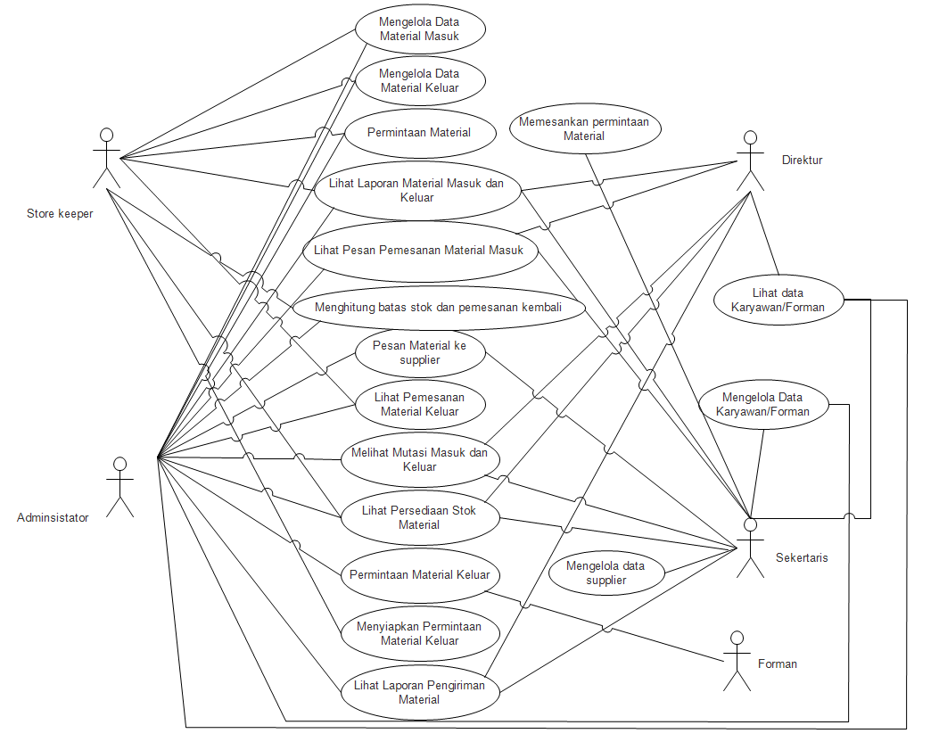
Gambar 3.8 Use Case
Pada gambar diatas terdapat interaksi yang berlangsung antara pengguna sistem yaitu Adminstator, Storekeeper, Direktur, Sekertaris dan Pengawas dengan sistem tersebut. Interaksi yang terjadi antara pengguna dengan sistem tersebut adalah sebagai berikut :
- Adminstator
  - Mendata data master.
  - Mengelola persediaan stok material.
  - Melihat laporan keluar masuknya material.
  - Mengelola data material masuk.
  - Mengelola data material keluar.
  - Request pemesanan material.
  - Request permintaan material.
  - Melakukan perhitungan EOQ dan ROP.
  - Menyiapkan material keluar.
  - Melihat data mutasi masuk dan keluar.
- Kepala Gudang/Storekeeper
  - Mengelola persediaan stok material.
  - Melihat laporan keluar masuknya material.
  - Mengelola data material masuk.
  - Mengelola data material keluar.
  - Request pemesanan material.
  - Request permintaan material.
  - Melakukan perhitungan EOQ dan ROP.
  - Menyiapkan material keluar.
  - Melihat data mutasi masuk dan keluar.
- Sekertaris
  - Melihat keseluruhan laporan.
  - Memesankan permintaan dari Storekeeper.
  - Pesan pemesanan material ke supplier.
  - Mengelola data Karyawan.
  - Mengelolah data Supplier.
  - Melihat stok material.
  - Melihat data mutasi masuk dan keluar.

- Pengawas
  - Melakukan permintaan material keluar.
- Direktur
  - Melihat keseluruhan laporan mulai dari permintaan, pemesanan, laporan keluar dan masuk.
  - Melihat stok material.
  - Melihat data mutasi masuk dan keluar.

3.3.3 Class Diagram
Berikut digambarkan beberapa class yang akan menunjang kerja sistem.
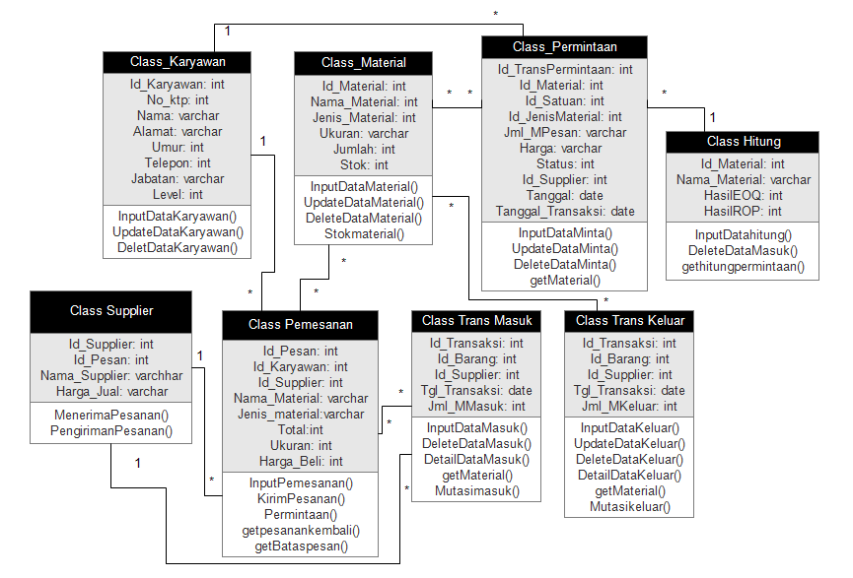
Gambar 3.9 Class Diagram
Dalam Class Diagram ini menjelaskan operasi dari masing-masing entitas. Class Material yang memiliki banyak antribut yang dapat diinputkan oleh storekeeper. Untuk class Karyawan, Supplier dan Class Transaksi telah di kelolah oleh sistem.

3.4 Perancangan Data

3.4.1 Perancangan Database
Perancangan database (basis data) untuk menentukan isi dan pengaturan data yang dibutuhkan untuk mendukung berbagai rancangan sistem.

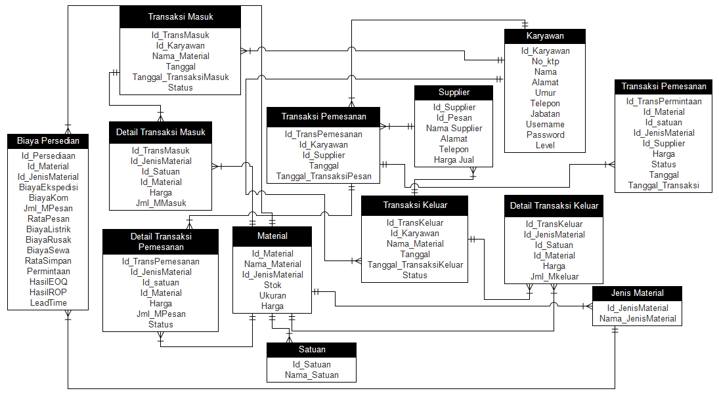
Gambar 3.10 Entity Relationship Diagram
Berdasarkan Gambar 3.10 dapat dijelaskan seperti berikut:
Untuk Tabel Karyawan dan Transaksi_Pemesanan memiliki relasi One to Many dimana satu orang karyawan bisa memesan banyak material. Untuk Tabel Supplier dan Tabel Transaksi_Pemesanan memiliki relasi Many to one yang dapat dijelaskan setiap transakasi_pemesanan material dapat memesan banyak material ke satu supplier.Tabel Karyawan dan Tabel Transaksi_Keluar memiliki relasi One to Many dimana satu karyawan bisa meminta banyak material keluar.
Pada Database Gudang ini memiliki empat Tabel Transaksi yaitu Tabel Transaksi_Pemesanan, Tabel Transaksi_Keluar, Tabel Transakasi_Masuk dan Tabel Transaksi_Permintaan. Untuk Tabel_Material dan Tabel Transaksi_Pemesanan memiliki relasi Many to Many yang dapat menciptakan Tabel Detail_Transaksi_Pemesanan sehingga Tabel_Material dan Tabel Detil_Transaksi_Pemesanan memiliki relasi One to Many. Begitu juga untuk Tabel Material dan Tabel Transaksi_Keluar memiliki relasi Many to Many yang dapat menciptakan Tabel Detail_Transaksi_Keluar sehingga Tabel_Material dan Tabel Detail_Transaksi_Keluar memiliki relasi One to Many. Dari kedua tabel transakasi sebelumnya Tabel Material dan Tabel Transaksi_Masuk memiliki relasi Many to Many yang dapat menciptakan Tabel Detail_Transaksi_Masuk sehingga Tabel_Material dan Tabel Detail_Transaksi_Masuk memiliki relasi One to Many. Akan tetapi untuk Tabel Transaksi Permintaan ini memiliki relasi Many to One dengan Tabel Material dan Tabel Jenis Material.
Dan yang terakhir terdapat tabel master yaitu Tabel_Jenis_Material yang memiliki relasi Many to One dengan Tabel_Material yang diman setiap Material memiliki banyak jenis material. Ada tabel user yang digunakan yang digunakan menyimpan username dan password para pengguna (karywan) sehingga Tabel_User memiliki relasi one to one dengan Tabel_Karyawan.

Tabel 3.11 Tabel dan atributnya
NO. | TABEL | ATRIBUTE
1 | Karyawan | Id_Karyawan PK  No_ktp  Nama  Alamat  Umur  Telepon  Jabatan  Username  Password  Level
2 | Material | Id_Material PK  Nama_Material  Id_JenisMaterial (FK)  Stok  Ukuran  Harga
3 | Jenis_Material | Id_Jenis_Material PK  Nama_JenisMaterial
4 | Satuan | Id_Satuan PK  Nama_Satuan
5 | Supplier | Id_Supplier PK  Id_Pesan  Nama Supplier  Alamat  Telepon  Harga Jual
6 | Transaksi_Pemesanan | Id_TransPemesanan PK  Id_Karyawan (FK)  Id_Supplier (FK)  Tanggal  Tanggal_TransaksiPesan
7 | Transaksi_Keluar | Id_TransKeluar PK  Id_Karyawan (FK)  Nama_Material  Tanggal  Tanggal_TransaksiKeluar  Status
8 | Transaksi_Masuk | Id_TransMasuk PK  Id_Karyawan (FK)  Nama_Material  Tanggal  Tanggal_TransaksiMasuk  Status
9 | Transaksi_Permintaan | Id_TransPermintaan PK  Id_Material (FK)  Id_satuan(FK)  Id_JenisMaterial(FK)  Id_Supplier (FK)  Harga  Status  Tanggal  Tanggal_Transaksi
10 | Detail_Transaksi_Pemesanan | Id_TransPemesanan (FK)  Id_JenisMaterial (FK)  Id_satuan  Id_Material  Harga  Jml_MPesan  Status
11 | Detail_Transaksi_Keluar | Id_TransKeluar (FK)  Id_JenisMaterial (FK)  Id_Satuan (FK)  Id_Material (FK)  Harga  Jml_Mkeluar
12 | Detail_Transksi_Masuk | Id_TransMasuk (FK)  Id_JenisMaterial (FK)  Id_Satuan (FK)  Id_Material (FK)  Harga  Jml_MMasuk
13 | Biaya Persediaan | Id_Persediaan PK  Id_Material (FK)  Id_JenisMaterial (FK)  BiayaEkspedisi  BiayaKom  Jml_MPesan  RataPesan  BiayaListrik  BiayaRusak  BiayaSewa  RataSimpan  Permintaan  HasilEOQ  HasilROP  LeadTime

3.5 Perancangan Desain Antarmuka Pengguna
Perancangan desainantar muka pengguna bertujuan untuk memberikan gambaran secara sederhana mengenai tampilan yang akan dikembangkan pada sistem informasi.

3.5.1 Halaman Log In
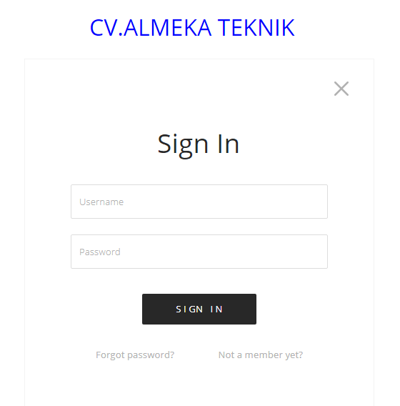
Gambar 3.11 Halaman Log in
Halaman Log In adalah halaman utama untuk memasuki sistem. Fungsinya untuk mencegah pihak lain untuk mengakses sistem selain pihak internal.

3.5.2 Halaman Dashboard
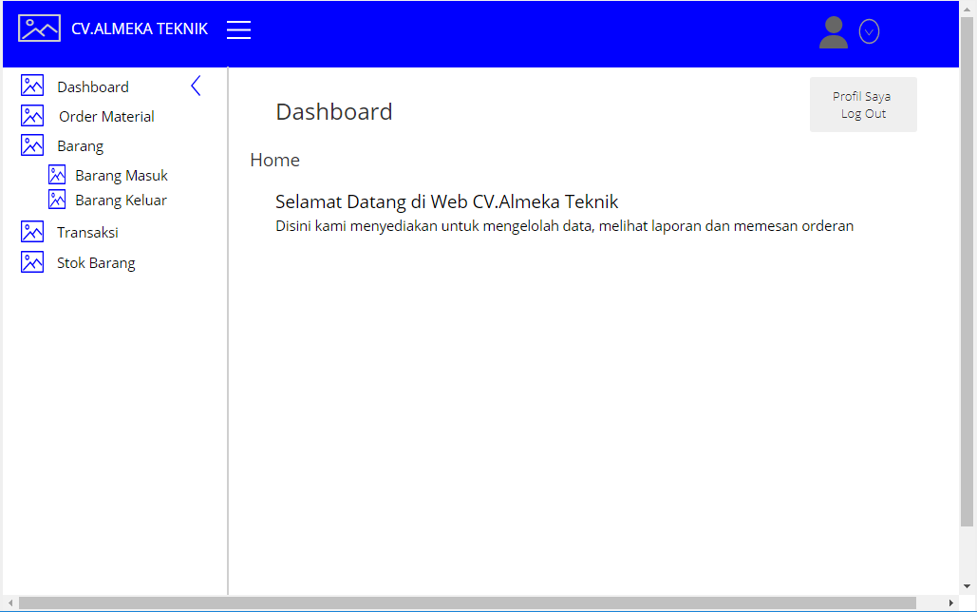
Gambar 3.12 Halaman Dashboard
Setelah Log In user akan dihadapkan pada halaman dashbord yang memuat tentang tampilan menu sistem ini.

3.5.3 Halaman Input Material
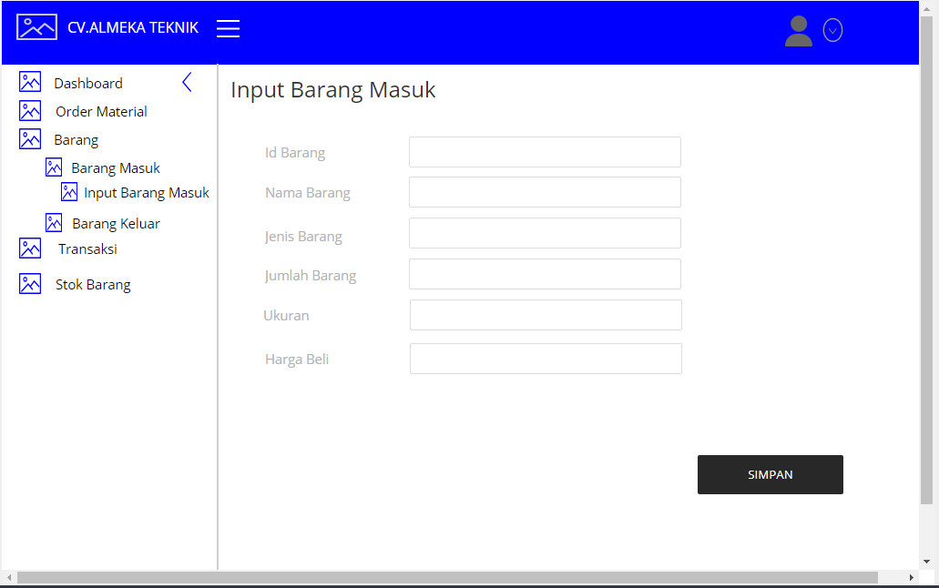
Gambar 3.13 Halaman Input Material
Halaman input Material masuk yang memuat untuk melakukan penginputan material yang akan dikelolah.

3.5.4 Halaman Data Material Masuk
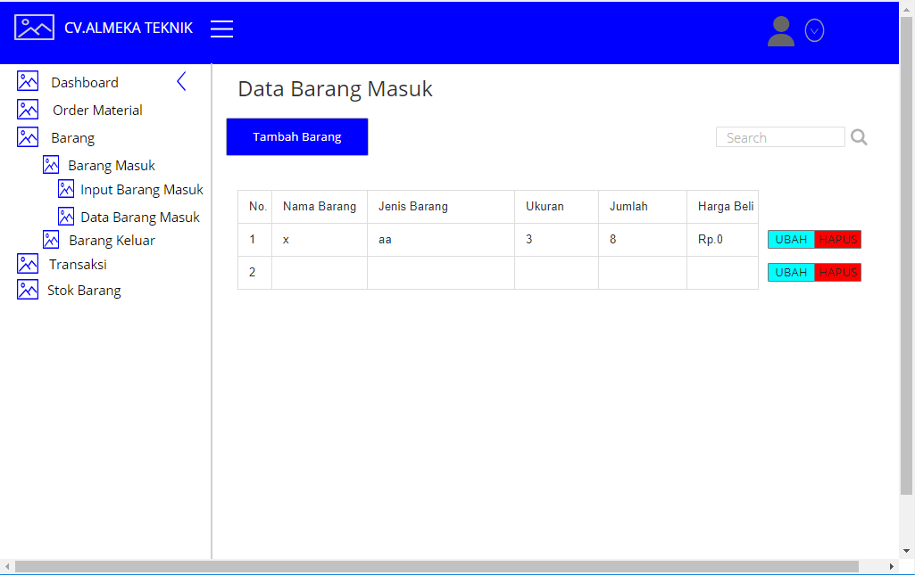
Gambar 3.14 Halaman Data Material
Halaman Data Material akan menampilkan persediaan stok material apa saja yang telah diinputkan dan dapat melakukan hapus dan ubah data.

3.5.5 Halaman Pemesanan Material
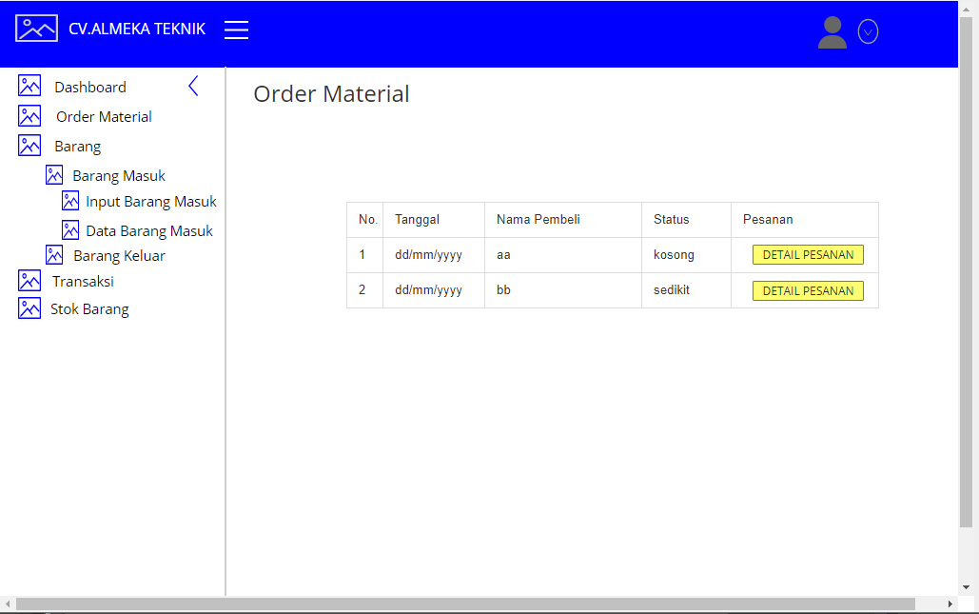
Gambar 3.15 Halaman Pemesanan Material
Halaman Pemesanan Material akan menampilan data material apa saja yang akan dipesan dan dapat melhat detail pesanan.

3.5.6 Halaman Stok Material dan Notifikasi Pemesanan
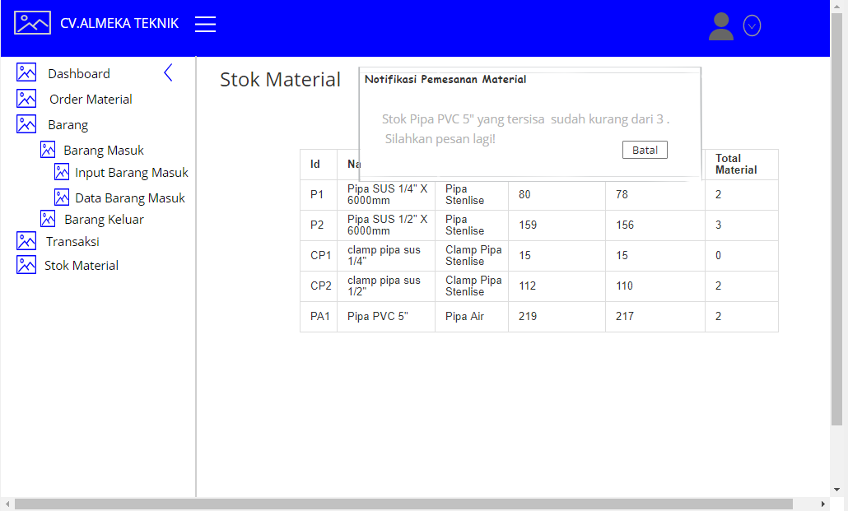
Gambar 3.17 Halaman Stok Material
Pada Gambar 3.17 ini menampilkan halaman stok material yang terdapat notifikasi pemesanan maaterial.

3.5.7 Halaman Input data Biaya Penyimpanan dan Biaya Pemesanan
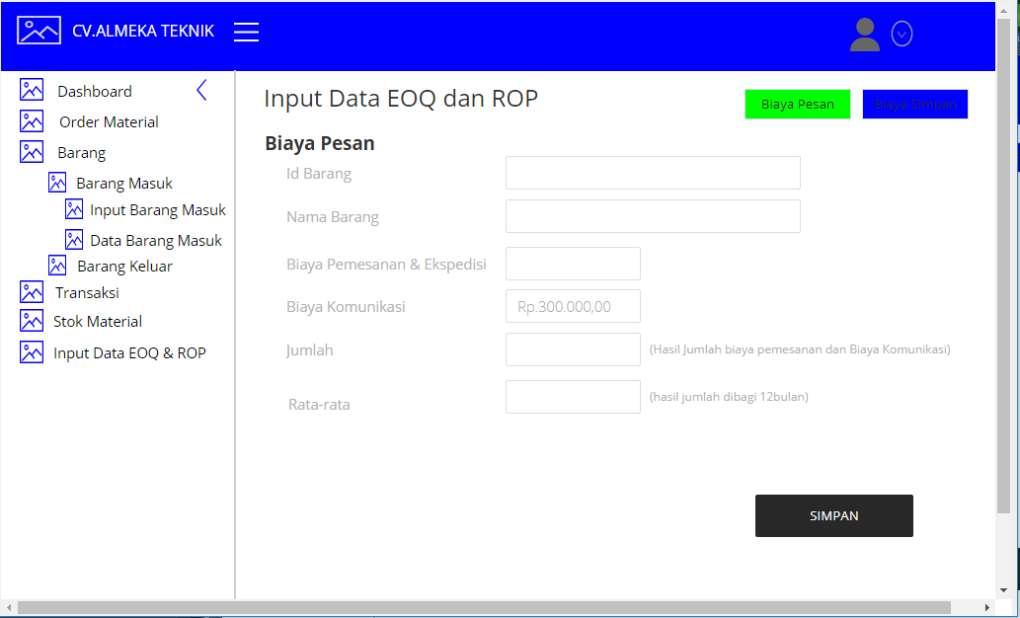
Gambar 3.18 Halaman Input Biaya Pemesanan
Pada Gambar 3.18 menampilkan input dari biaya pemesanan yang dimana biaya-biaya tersebut digunakan untuk perhitungan EOQ yang membatu dalam menentukan nilai ekonomis persediaan material.
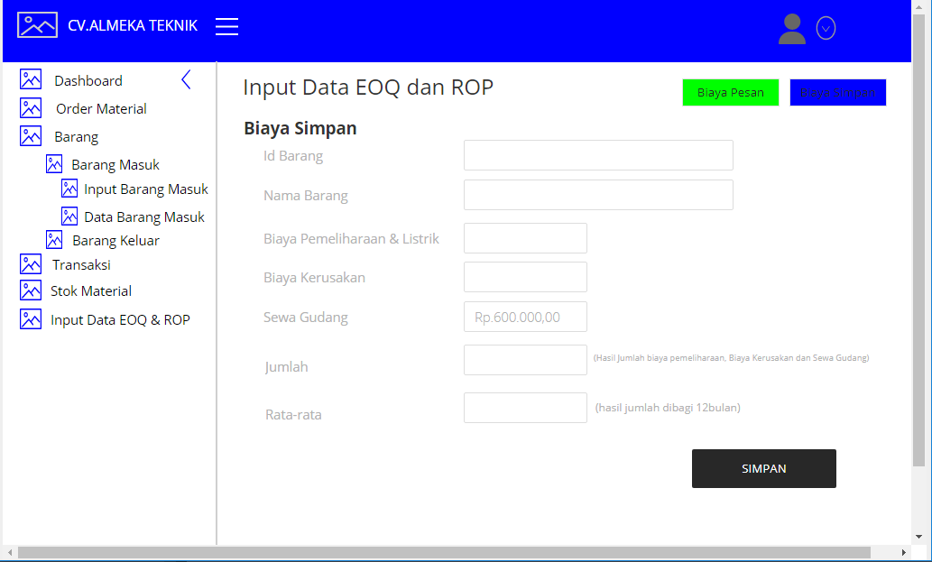
Gambar 3.19 Halaman Input Biaya Penyimpanan
Pada Gambar 3.19 merupakan biaya-biaya persediaan yang diperlukan dalam perhitungan EOQ. Yaitu salah satunya biaya penyimpanan yang meliputi biaya pemeliharaan, biaya kerusakan dan sewa gudang.

3.5.8 Halaman Hasil Perhitungan EOQ dan ROP
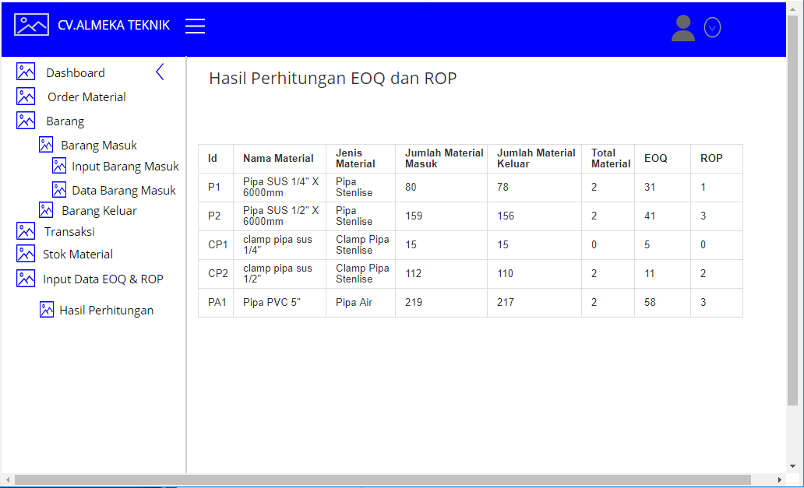

Gambar 3.20 Halaman Hasil Perhitungan EOQ dan ROP
Pada Gambar 3.20 menampilkan hasil dari perhitungan EOQ dan ROP yang dimana perhitungan yang dilakukan otomatis, akan tetapi di halaman ini hanya menampilkan hasil akhir dari perhitungan yang dimana yang memudahkan pengguna untuk melihat batas persediaan material yang ekonomis dan melihat dimana titik pemesanan kembali untuk setiap material.

